 | г. Могилев,  ул. Ленинская, 13  8 0222 70-70-28  +375 (29) 184-84-69 Анна | 
Таинственная Восточная Беларусь
Могилев – Гомельский дворцово-парковый ансамбль –
Музей-усадьба Козелл-Поклевских – Могилев
19 сентября

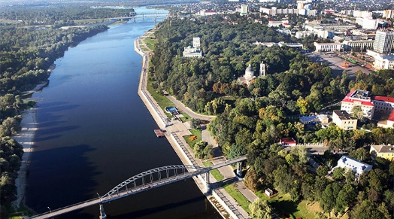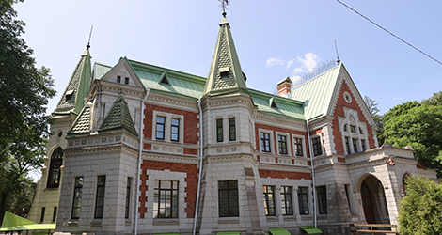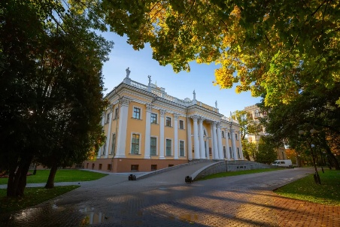

В программе:

09:00 Выезд из Могилева. Путевая информация экскурсовода.

12:00-13:00 Экскурсия во Дворце Румянцевых и Паскевичей - одном из интереснейших и наиболее посещаемых музеев Беларуси. Комплекс включает сам дворец, городской парк с уникальными растениями, Петропавловский собор и часовню-усыпальницу. Посещение этого исторического места позволит окунуться в атмосферу прошлых веков и узнать больше о жизни князей Румянцевых и Паскевичей, которые оставили значительный след в истории Российской империи.

13:30-15:30 Обзорная экскурсия по Гомелю - одному из старейших городов Беларуси. В Гомеле сохранилось большое количество жилых и общественных зданий XVII-XVIII вв. в стиле барокко и классицизма. Вы увидите также прекрасные образцы модерна – здания, построенные по проекту архитектора Станислава Шабуневского в конце XIX - начале ХХ вв. Это жилые особняки, общественные здания, живописная Никольская церковь.

15:30-17:00 Переезд в Красный берег.

17:00-18:30 Увидим фантастический музей-усадьбу Козелл-Поклевских, похожий на замок из детских снов. На экскурсии увидим усадебный дом, флигель, хозяйственные постройки, спиртзавод и великолепный парк в английском стиле. Интересно, что в убранстве сочетаются элементы более десяти стилей — готический и романский, рококо, маньеризм, барокко, классицизм. Это единственная белорусская усадьба, в оформлении которой использовался редкий арабский стиль — альгамбра.

Возвращение группы домой.

Стоимость тура – 200 BYN/чел.

В стоимость входит: транспортно-экскурсионное обслуживание, входные билеты и экскурсии по программе.
Оплачивается дополнительно: личные расходы.

